高二年级地理第三课时《热力环流》学习指南
【学习目标】
1.学生能够结合课堂探究活动（1）中的典型试题1，回忆热力环流原理相关知识，能够准确绘制海陆风、山谷风、城郊热力环流、三圈环流、东亚季风环流图；
2.学生能够结合课堂探究活动（2）中的拓展试题1、2，分别建立气压、气温的变化与热力环流之间关系的分析思路；结合拓展试题3，验证气压、气温的变化与热力环流之间关系的分析思路。
3.学生能够利用热力环流原理及构建的相关分析思路完成探究活动（3）中高考题1，结合探究活动（3）中高考题2进一步完善热力环流相关分析思路。
【学法指导】
教学环节 | 教师活动 | 学生活动 | 设计意图
活动（1）：典型题热身 | 出示学案中探究活动1中的练习题1  提问：练习题1的准确完成需要同学们能够正确绘制、理解热力环流的形成过程。请同学们完成下列任务：①绘制热力环流原理图；②分别绘制白天、夜晚的山谷风；③分别绘制白天、夜晚的海陆风；④绘制城市热岛环流图；⑤绘制三圈环流的中纬环流；⑥绘制东亚季风环流图。 | 分别完成学案中探究活动1中的练习题1  按照要求绘制相应的原理图，如下：  ①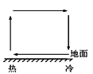②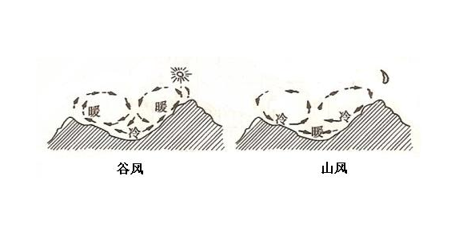③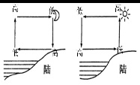④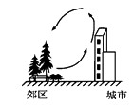  ⑤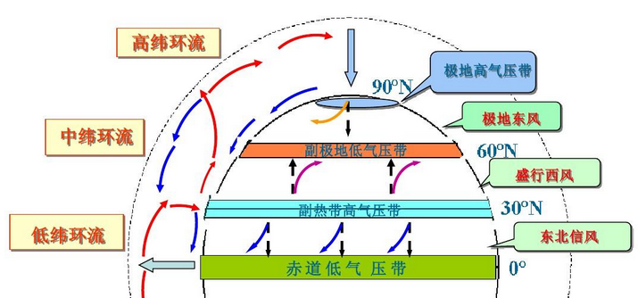  ⑥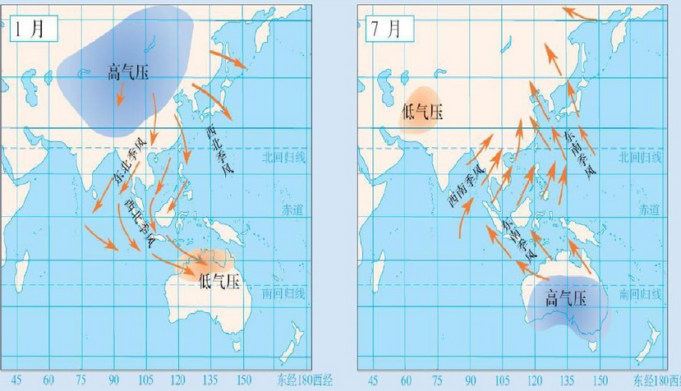 | 基础知识唤醒：热力环流原理及其应用  调动热力环流原理相关知识，查漏补缺
活动（2）：拓展题提升 | 出示探究活动2中练习题1  提问：该题中何时吹海风？如何判断？有何规律呢？  出示探究活动2中练习题2  提问：等压线的弯曲变化与温度、大气运动密切相关，请你绘制甲乙丙丁四地之间的热力环流，并说明理由。热力环流与等压线弯曲变化有何关系？  出示探究活动2中练习题3  提问：此题难度较小，你能否说明一下分析思路？  变题：如果此题给的条件发生变化，只给等温面和等压面，你能否判断此时的气流运动方向？并说明理由。  等温面、等压面弯曲方向的判断原理与等温线、等压线一致。 | 完成练习题1  结合已有知识及题目中给出的条件，回答问题。（海水温度小于陆地温度时，海洋上空气流下沉，陆地上空气流上升，近地面吹海风）  归纳：近地面风从气温低处吹向气温高处。  完成练习题2  回答问题，并归纳热力环流与气压变化之间的关系：近地面等压线向上弯曲，气压高，气流下沉，风由此处吹向其他地区；近地面等压线向下弯曲，气压低，气流上升，风由其他地区吹向此处；高空与近地面相反。  完成练习题3  说明分析思路  应用、验证前面归纳的热力环流与气温、气压变化之间的关系的相关结论。（近地面等压面向上弯曲，气压高，气流下沉，近地面吹谷风；高空等温面向下弯曲，山谷高空气温低于山顶，山顶气温高，气流上升。） | 分析思路构建  说明局地大气运动与该地气温变化之间的关系。  说明局地大气运动与该地气压变化之间的关系。  验证归纳的热力环流与气温气压变化之间的关系。
活动（3）：高考题对接 | 出示探究活动3中练习题1  提问：由此图中的等温线、等压线弯曲方向可以推断出什么？  结合此判断，再应用热力环流原理的相关知识即可。  出示探究活动3中练习题2  （1）提问：积云的形成与上升、下沉气流密切相关，上升、下沉气流分别出现在热力环流的什么位置？  （2）提问：积云的形成主要受哪些因素影响？  （3）提问：积云云底的高度与下垫面温度有何关系？ | 完成练习题1  应用前面建立的热力环流与气温、气压变化的关系回答问题。（近地面等压线向下弯曲，气压低，气流上升；近地面等温线向上弯曲，气温高，气流上升）  完成练习题2  回答教师的提问：（冷的地方气流下沉，热的地方气流上升，积云应该出现在若干个冷热不同的地区。）  结合题目材料回答问题（积云的形成受下垫面的温度及下垫面上空水汽含量多少影响）  结合所学知识回答问题（下垫面温度越低，积云云底高度越低） | 引领考查方向  学生归纳的结论在高考题中的应用  空气中水汽的多少变化与热力环流之间的关系  分析比较热力环流上升气流的空间分布特点  热力环流气流上升高度与下垫面温度之间的关系
【学习任务】
